Activité 2 : Propriétés des circuits en série et en dérivation.
Objectifs :
- Influence du nombre de dipôle, de l’ordre des dipôles ou d’une panne de dipôle sur un circuit en série ou en dérivation.

Votre mission-travail à réaliser :
Consigne : dans le tableau ci dessous
1) Réalise les expériences
2) complète les conclusions.
 | Circuit en série | Circuit en dérivation
Influence du nombre de récepteurs | Schéma de l’expérience :  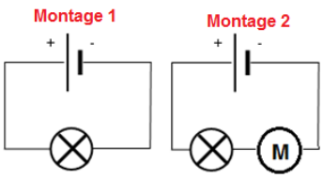  Conclusion : Plus le nombre de récepteurs est important, plus l’éclat de la lampe est  (grand/petit) | Schéma de l’expérience :  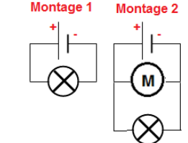  Conclusion : Quand le nombre de récepteurs augmente, l’éclat de la lampe  (augmente/diminue/reste le même)
Influence de l’ordre des dipôles | Schéma de l’expérience :  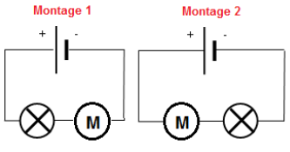  Conclusion : L’ordre des dipôles  (change/ ne change rien) sur le fonctionnement. | Schéma de l’expérience :  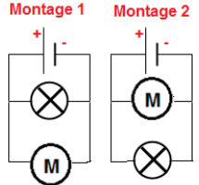  Conclusion : L’ordre des dipôles (change/ ne change rien) sur le fonctionnement.
Lampe  dévissée ou  grillée | Schéma de l’expérience :  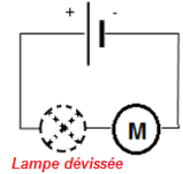  Conclusion : Si une lampe est dévissée ou grillée, elle se comporte comme un interrupteur (ouvert/fermé). Tous les autres  dipôles (continuent/cessent) de fonctionner. | Schéma de l’expérience :  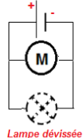  Conclusion : Si une lampe est dévissée ou grillée, elle se comporte comme un interrupteur (ouvert/fermé). Tous les autres dipôles (continuent/cessent) de fonctionner.
Court-circuit  de la lampe ou  du moteur | Schéma de l’expérience :  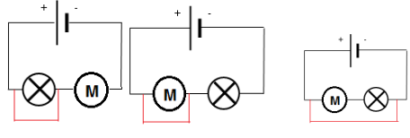  Conclusion :  Si la lampe ou le moteur sont court-circuités, il (continue/cesse) de fonctionner car tout le courant passe dans le fil de court-circuit.  L’autre dipôle fonctionne plus  (fortement/faiblement).  Le générateur (est/n’est pas)  court-circuité.  Si on court-circuite les 2 dipôles, alors le générateur (est / n’est pas) court-circuité.  Il (y a /n’y a pas) un danger. | Schéma de l’expérience :  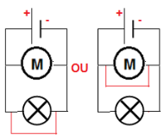  Conclusion :  Si la lampe ou le moteur sont court-  circuités, il (continue/cesse) de fonctionner.  L’autre dipôle (fonctionne/ne fonctionne plus).  Le générateur (est/n’est pas) court-circuité.  Il (y a /n’y a pas) un danger.
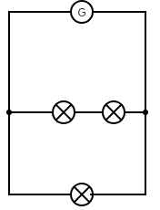
Pour aller un peu plus loin :
Dans le circuit ci contre,
L₁

L₂

1) L2 peut-elle encore briller si L1 est dévissée ? ……………………………………..
2) Est-ce un circuit en série ou en dérivation ? ……………………
L₃

3) Quelle remarque peux-tu faire ? ……………………………………..

